Τρίτη 5 Μαΐου 2026
Εβδομαδιαία ανασκόπηση 27/4/2026 - 4/5/2026
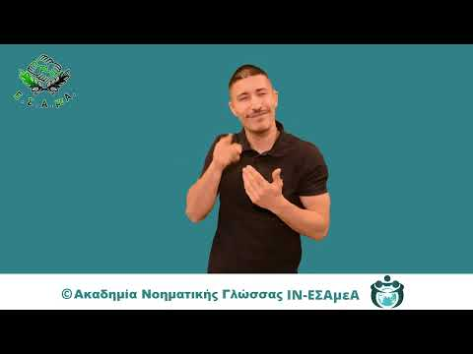
Η ανασκόπηση της εβδομάδας από την Ε.Σ.Α.μεΑ. στην ΕΝΓ από την Ακαδημία Νοηματικής Γλώσσας του IN-ΕΣΑμεΑ.
Αναλυτικά στην ιστοσελίδα της ΕΣΑμεΑ
Άρθρο του προέδρου της ΕΣΑμεΑ και του EDF Ιωάννη Βαρδακαστάνη σχετικά με τον επόμενο προϋπολογισμό της ΕΕ δημοσιεύθηκε στον EUobserver. Μεταξύ άλλων αναφέρει ότι πρέπει να εξασφαλίσουμε ότι τα άτομα με αναπηρία θα έχουν ουσιαστική στήριξη μέσα στην κοινωνία: σωστή εκπαίδευση, ευκαιρίες για δουλειά και πρόσβαση παντού. Δεν θέλουμε να δίνονται χρήματα σε δράσεις που μας κρατούν στο περιθώριο και μας κάνουν «αόρατους» και αυτό είναι το στοίχημα τώρα στις συζητήσεις για τον επόμενο προϋπολογισμό της Ευρωπαϊκής Ένωσης. Το πραγματικό πλεονέκτημα της Ευρώπης είναι οι άνθρωποί της, η ποικιλομορφία και οι ίσες ευκαιρίες για όλους. Ο προϋπολογισμός της ΕΕ είναι το πιο σημαντικό εργαλείο για να γίνει αυτό το όραμα πραγματικότητα.

Κάλεσμα για συμμετοχή στην Εργατική Πρωτομαγιά απηύθυνε η ΕΣΑμεΑ υπενθυμίζοντας ότι η 1^{η} του Μάη είναι ένα σύμβολο στον αγώνα των εργαζομένων όλου του κόσμου για καλύτερες συνθήκες εργασίας.

Με μεγάλη συμμετοχή και επιτυχία πραγματοποιήθηκε το Εργαστήριο για την προσβάσιμη Επαγγελματική Εκπαίδευση και Κατάρτιση από την ΕΣΑμεΑ, στο πλαίσιο του έργου «Ευρωπαϊκό Κέντρο Πόρων Προσβασιμότητας-AccessibleEU». Καθιστώντας την επαγγελματική εκπαίδευση και κατάρτιση προσβάσιμη και συμπεριληπτική, τα άτομα με αναπηρία μπορούν να αποκτήσουν δεξιότητες και γνώσεις απαραίτητες για την ένταξη και παραμονή τους στην αγορά εργασίας.

Ακολουθείστε την Ε.Σ.Α.μεΑ. στα social media
https://www.facebook.com/ESAmeAgr
https://www.instagram.com/ncdpgreece
https://x.com/ESAMEAgr
Youtube ESAmeAGr, Ιστοσελίδα www.esamea.gr



